



REPUBLIQUE DU BENIN
****@****
MINISTERE DE L’ENSEIGNEMENT SUPERIEUR ET DE LA RECHERCHE SCIENTIFIQUE (MESRS)
****@****
DIRECTION GENERALE DE L’ENSEIGNEMENT SUPERIEUR (DGES)

****@****
UNIVERSITE AFRICAINE DE TECHNOLOGIE ET DE
MANEGEMENT (UATM GASA-FORMATION)
****@****
MEMOIRE DE FIN DE FORMATION POUR L’OBTENTION DU DIPLOME DE LICENCE PROFESSIONNELLE

******@******

Filière : Génie Electrique Option : Système Informatique et Logiciel

SUJET
CONCEPTION ET RÉALISATION D’UNE APPLICATION WEB POUR LA GESTION D’UNE ÉCOLE SUPERIEURE BASÉE SUR LE SYSTEME LMD : CAS DE L’UATM GASA FORMATION (MODULE EXAMEN)

Réalisé et soutenu par :
KOLE Vivien & KOUSSIHOUEDE Gatien

Sous la direction
Dr Théophane AYI
Président de l’UATM GASA- formation

Année académique 2023-2024

ENGAGEMENT

L’UATM N’ENTEND DONNER NI APPROBATION NI IMPROBATION AUX OPINIONS EMISES DANS CE MEMOIRE. CES OPINIONS DOIVENT ETRE CONSIDEREES COMME PROPRES A LEURS AUTEURS.

DEDICACE 1

Je dédie humblement ce travail :
A mon père KOLE BALLO Coffi Gabriel et ma mère DJOGLI Marguerite en témoignage de mon affection et de ma profonde gratitude pour leurs soutiens moral, financier et leurs encouragements.

KOLE Vivien

DEDICACE 2

Je dédie humblement ce travail à mon père, KOUSSIHOUEDE Gabriel, et à ma mère, ALIKON Thérèse. Ce témoignage est le reflet de mon affection et ma profonde gratitude pour votre soutien moral et financier, ainsi que pour vos encouragements constants.

KOUSSIHOUEDE Gatien

REMERCIEMENTS

Nous exprimons notre gratitude envers le Tout-puissant, qui nous a accordé sa grâce et sa protection, et guidés tout au long de notre cheminement.
Nous souhaitons remercier chaleureusement tous ceux qui de près ou de loin, ont participés à la réalisation de ce mémoire plus spécialement :
- Dr Théophane AYI, Président de l’UATM GASA- formation, notre maître mémoire avoir accepté nous dirigé dans la rédaction de ce document ;
- Monsieur Odilon notre superviseur et notre professeur qui nous à fournis les données nécessaire à l’aboutissement de ce travail
- Mr Sobour Olouwatossi SANNI pour toutes les ressources mise à notre disposition ;
- Monsieur le président du jury et messieurs les Membres du jury pour le temps qu’ils consacrent à la lecture et l’appréciation de ce travail ;
- Nos frères et sœurs pour leurs soutiens ;
- Toutes les personnes qui ont contribuées, d’une manière ou d’une autre, à la réalisation de ce travail, soyez-en remercier.

LISTE DES SIGLES

CSS : Cascading Style Sheet
CRUD : Create Read Update Delete
HTML : Hyper texte markup language
PHP : Hypertext Preprocessor
SQL : Structured Query Language
UML : Unified Modeling Language
XHTML : eXtensible HyperText Markup Language

LISTE DES TABLEAUX

Tableau 1 : comparaison des fonctionnalités des solutions…………………………..14
Tableau 2 : Rôle des acteurs agissant avec le système…………………………….....21
Tableau 3 : Dictionnaire de données……………………………………………….....34

LISTE DES IMAGES

Image 1: Page d’accueil de Gradelink………………………………………………...12
Image2: page d’accueil de PowerSchool……………………………………………...13
Image3 : Logo représentant le My SQL………………………………………………37
Image 4 : Logo représentant le BOOTSTRAP...………………………………….......38
Image 5 : Logo représentant le HTML……………………………………………......38
Image 6 : Logo représentant le CSS………………………………………………......39
Image 7 : Logo représentant le JAVASCRIPT…………………………………….....39
Image 8 : Logo représentant le JQUERY…………………………………………......40
Image 9 : Logo représentant le VS code..………………………………………….....40
Image 10 : la page d’accueil étudiant………………………..……………...…….......46
Image 11 : Tableau de bord administrateur.……………………………………..........47
Image 12 : la page de connexion………………………………………………..........48

LISTE DES FIGURES

Figure 1 : Diagramme de contexte statique……………………………………….. .22
Figure 2 : Diagramme de cas d’utilisation…………………...…………………… 23
Figure 3 : Diagramme de séquence cas Authentification……...…………………. 25
Figure 4 : Diagramme de séquence cas publication de résultat…………………… 26
Figure 5 : Diagramme de séquence cas consultation de résultat ….……………… 27
Figure 6 : Diagramme d’activités du cas d’authentification………………………. .29
Figure 7 : Diagramme d’activités du cas publication des résultats. ;…………….. 30
Figure 8 : Diagramme d’activités du cas consultation des résultats………………. 31
Figure 9 : Diagramme des classes……………………………………………….. 35

SOMMAIRE
ENGAGEMENT i
i
DEDICACE 1 ii
DEDICACE 2 iii
REMERCIEMENTS iv
LISTE DES SIGLES v
LISTE DES TABLEAUX vi
LISTE DES IMAGES vii
LISTE DES FIGURES viii
SOMMAIRE ix
INTRODUCTION 1
1
CHAPITRE I : 3
PROBLEMATIQUE ET PRESENTATION DU SUJET 3
I. Présentation de l’UATM 4
I.1. Historique, mission, formation et structure organisationnelle de l’UATM 4
I.2. Présentation du cadre de stage 7
I.3. Problématique et présentation du sujet 9
I.3.1. Etude de l’existant (Processus de la gestion des examens actuelle de l’UATM) 9
I.3.2. Critique de l’existant 9
I.4. Approches de solution 11
➢ Les solutions existantes 11
I.5. Limite de ces solutions 13
➢ Présentation de la solution retenue 14
I.6. Objectif général 14
➢ Objectifs spécifiques 14
CHAPITRE II : 16
ANALYSE ET CONCEPTION 16
II.Généralités sur le langage UML 17
➢ Définition du langage UML 17
II.2. Caractéristiques du langage UML 17
II.3. Avantages de l’UML dans les projets de systèmes d’information 18
II.4. Modélisation fonctionnelle 19
II.4.1. Description du processus 19
II.4.2. Diagramme de contexte statique 20
➢ II.4.3. Diagramme de cas d’utilisation 22
II.5.Modélisation dynamique 24
II.5.1. Diagramme de séquence 24
II.5.2. Diagramme d’activités 28
II.6. Modélisation statique 32
II.6.1. Règles de gestion 32
II.6.3 Diagramme de classes 35
CHAPITRE III : 36
REALISATION 36
III.Environnement de développement et choix du langage de programmation 37
III.1. Environnement de logiciel 37
III.2. Environnement de développement 40
CONCLUSION 49
REFERENCES WEBOGRAPHIQUES ET BIBLIOGRAPHIQUES 51

INTRODUCTION

Dans le milieu académique, la gestion précise et juste des notes d'examens est essentielle pour évaluer efficacement les performances des étudiants et pour leur fournir un retour constructif. Ce processus joue un rôle crucial dans le suivi de la progression des étudiants, en identifiant leurs points forts et leurs faiblesses, et en orientant les interventions pédagogiques nécessaires. Actuellement, de nombreuses institutions emploient des méthodes traditionnelles pour gérer ces évaluations, souvent via des saisies manuelles sur Excel ou des registres papier. Ces approches traditionnelles soulèvent plusieurs défis, notamment en termes d'efficacité, de précision et de rapidité de traitement, augmentant les risques d'erreurs humaines et retardant la communication des résultats, ce qui peut nuire à la qualité des évaluations et à l'expérience académique des étudiants.
Dans ce contexte, notre projet se concentre sur le développement d'une application web pour l'UATM GASA-FORMATION, destinée à moderniser et à numériser la gestion des examens. Cette solution vise à simplifier les tâches administratives liées à la gestion des notes, et à la publication des résultats, tout en garantissant la confidentialité des données étudiantes. En nous appuyant sur une compréhension approfondie des besoins des utilisateurs finaux, nous ambitionnons de créer une plateforme à la fois conviviale et sécurisée qui renforce la transparence et l'accessibilité des informations académiques pour les étudiants.
Pour atteindre cet objectif, notre mémoire est structuré en trois parties principales. Le premier chapitre examinera l'état actuel des processus de gestion des notes, identifiera leurs faiblesses, et présentera notre solution numérique. Le deuxième chapitre détaillera l'analyse et la conception de l'application, et le troisième et dernier chapitre présentera les résultats obtenus à travers l'implémentation de notre solution.

CHAPITRE I :

PROBLEMATIQUE ET PRESENTATION DU SUJET

I. Présentation de l’UATM

I.1. Historique, mission, formation et structure organisationnelle de l’UATM
- Historique
Initialement connue sous le nom de GASA-FORMATION / SUPELEC BÉNIN, elle fut créée en 1992 par arrêté ministériel N°009/MENRS/CAB/DC/DAPS/SP du 23 janvier 1997. Son objectif premier était de former des techniciens supérieurs du premier cycle universitaire (BAC+2) décernant le diplôme de Brevet de Technicien Supérieur (BTS).
Par la suite, GASA-FORMATION a évolué pour devenir une Université privée (UATM) le 1er Février 2006, suite à l’Arrêté Ministériel N°-003/MESRS/CAB/DC/ SMG/ DPP/DESUP/SP.
Au fil des années, GASA-FORMATION-SUPELEC BÉNIN a connu une croissance remarquable, passant de 60 étudiants à sa création avec les filières Électronique (EL) et Informatique de Gestion (IG), à plus de 2000 étudiants actuellement, répartis dans un ensemble de 23 filières agréées.
L'UATM GASA-Formation est aujourd'hui reconnue pour son sérieux et sa capacité à innover. Avec ses quatre (5) campus situés à Agla, Apkapka, Calavi, Gbégamey et Porto-Novo, elle propose depuis 2004 un projet de formation ambitieux.
- Mission
La mission première de l'UATM GASA-Formation est de former des techniciens supérieurs possédant une base solide et une spécialisation pointue pour répondre aux exigences du monde technologique et professionnel. Les diplômes délivrés par l'établissement ont acquis une solide réputation, tant au niveau national que régional.

- Formation
UFR SCIENCES ET TECHNIQUES (Licence et Master)
- Réseaux Informatique et Telecom : Fibre optique, Transmission, Commutation Téléphonie, Réseaux mobiles (GSM), LAN, WAN, ADSL, Ethernet, Internet, Voix sur IP, Télévision numérique.
- Système Industriel : Electricité, Electronique, Electrotechnique, Automatisme, Energie solaire, Domotique, Microélectronique, Microprogrammation, Maintenance, etc.
- Biotechnologie : Biochimie, Microbiologie, Immunologie, Procédés agroalimentaires, Contrôle qualité, Chimie analytique, Nutrition, Toxicologie.
- Système Informatique et Logiciel : Intelligence artificielle, Big data, Langages et Programmation (web, Java, C/C++, système etc…), Base de données, Sécurité informatique.
UFR Sciences Agronomiques (Licence et Master)
- Production Animale : Cette spécialité forme des professionnelles de l’élevage et de la filière animale, disposant de solides connaissances dans l’ensemble des techniques de production animal mais également en biologie et en chimie.
- Production Végétale : Ce programme forme des spécialistes de l’ensemble des domaines de la culture de plantes maraîchères, pérennes, légumineuses, fourragères, de céréales ou d’oléagineux.
UFR Sciences de Gestion (Licence et Master)
- Marketing Communication et commerce : Marketing classique, e-commerce, e-marketing, communication digitale
- Finance Comptabilité et Audit : Technique comptable, Comptabilité générale, Audit financier, Gestion fiscale
- Banque Finance et Assurance : Économie bancaire, Produits d’assurance, Droit bancaire, Gestion des risques financiers.
- Management des Ressources Humaines : Recrutement de personnel, gestion de carrières, gestion de la paie, l’information et communication, gestion administrative du personnel (CNSS…).
- Transport et Logistique : L’objectif de cette formation est d’apprendre aux étudiants à piloter des opérations de la chaîne logistique tels que l’approvisionnement, la production, le transport ou la distribution.
- Entreprenariat et gestion des projets : L’objectif de cette formation est de répondre aux besoins des porteurs de projets de création/reprise d’entreprises, aux accompagnateurs des créateurs/repreneurs et aux gestionnaires de projets dans les entreprises de tous les secteurs (commerce, services, artisanat, industrie, agriculture, culture…).
UFR Sciences Juridiques et Politiques (Licence et Master)
- Science Juridique : Cette formation a pour objectif de permettre à l’étudiant d’acquérir des connaissances générales en droit et de méthodologie propre aux juristes. Un accent particulier est mis sur le droit du numérique.
- Communication et Relations Internationales : Diplomatie, droit international, Relation économique internationales, négociations internationales, conflits, diplomatie.
- Diversification des Activités
Outre son activité principale de formation, le groupe AHYI SA s'intéresse de plus en plus à la production dans divers secteurs, allant du primaire au tertiaire.
- Structure Organisationnelle
GASA-Formation possède une organisation hiérarchique, avec :
- Direction générale : la société GASA est dirigée par Mr AHYI Théophane, docteur ingénieur en électronique. Son secrétaire particulier l’assiste dans l’organisation et sous sa responsabilité d’autres secrétaires et les opératrices de saisie.
- Direction administrative et financière : responsable des travaux comptables et de la caisse centrale.

- Département de formation :
- Département électronique, informatique et technique : subdivisé en trois services équipés : le service électronique, le service informatique et l’atelier mécanique
- Département recherche industrielle : département innovateur de tous les projets et applications industrielles.
- Département industriel et production : ensemble des services de production industrielle des biens.
- Département commercial : regroupant les services commerciaux.
- Département agriculture et élevage : s'occupant de l'agriculture et de l'élevage pratiqués par GASA.
Tous ces départements sont rattachés à la direction générale par un secrétariat et une assistance de direction.

I.2. Présentation du cadre de stage
Le stage que nous avons effectué s'est déroulé au sein du laboratoire de recherche de l'UATM GASA Formation, sous la direction du Co-responsable du laboratoire, Monsieur SAÏZONOU Odilon, et du Président Général de l'UATM GASA Formation, Docteur AHYI Théophane. Ce cadre de stage a été une opportunité exceptionnelle d'approfondir nos connaissances et de mettre en pratique nos compétences.
- Contexte et Objectifs du Stage
Le laboratoire de recherche de l'UATM GASA Formation est un lieu dédié à l'innovation et à la recherche dans divers domaines des génies électriques. Notre mission au sein de ce laboratoire était de contribuer au développement d'une plateforme de gestion des notes d’examen, dans le cadre du projet de conception et de réalisation d’une application de gestion des étudiants d’une école supérieure basée sur le système LMD.
Les objectifs spécifiques de notre stage étaient les suivants :
- Réaliser un cahier des charges détaillé pour la conception de la plateforme.

- Approfondir notre maîtrise des outils informatiques, notamment l'utilisation avancée de Word pour la rédaction de documents techniques.
- Mettre en pratique et approfondir nos compétences en langages de programmation tels que HTML5, CSS, Javascript, PHP et SQL.
- Apprendre et mettre en œuvre le modèle MVC (Model-Vue-Controller) pour organiser efficacement le code source PHP de la plateforme.
- Travaux Réalisés
Durant notre stage, nous avons réalisé les tâches suivantes avec rigueur et professionnalisme :
- Élaboration d'un cahier des charges exhaustif détaillant les fonctionnalités et les spécifications techniques de la plateforme de gestion.
- Utilisation avancée de Word pour la rédaction de documents techniques et la structuration du cahier des charges.
- Conception et développement de l'interface utilisateur en utilisant les langages HTML5, CSS et Javascript pour assurer une expérience utilisateur optimale.
- Programmation des fonctionnalités back-end en PHP et intégration de la base de données SQL pour assurer la gestion efficace des données des étudiants.
- Application du modèle MVC pour organiser de manière modulaire et maintenable le code source PHP de la plateforme.
- Acquis et Perspectives
Ce stage au laboratoire de recherche de l'UATM GASA Formation a été une expérience particulièrement enrichissante. Nous avons pu mettre en pratique nos connaissances théoriques acquises au cours de notre formation, tout en développant de nouvelles compétences techniques et méthodologiques.
Notre collaboration au sein de l'équipe de développement nous a permis d'apprendre à travailler en synergie, de partager nos idées et nos connaissances pour aboutir à des solutions innovantes et efficaces. De plus, l'encadrement attentif de nos responsables Monsieur SAÏZONOU Odilon et Docteur AHYI Théophane a été un véritable moteur de progression et d'apprentissage.
Les compétences et connaissances acquises durant ce stage seront des atouts précieux pour notre avenir professionnel dans le domaine de l'informatique appliquée à l'éducation.

I.3. Problématique et présentation du sujet

I.3.1. Etude de l’existant (Processus de la gestion des examens actuelle de l’UATM)
Le processus actuel de publication des résultats académiques à l’UATM GASA-FORMATION débute par la correction des copies d’examen par les enseignants. Cette première étape cruciale est suivie de la transmission des copies corrigées au chef des examens, qui est chargé de la gestion et de la compilation des notes finales.
Une fois en possession de ces copies, le chef des examens utilise une méthode principalement manuelle pour la saisie des notes et le calcul des moyennes. Ce processus s'appuie sur un fichier Microsoft Excel, qui fait office de base de données centralisée contenant toutes les informations pertinentes sur les étudiants inscrits. Ce fichier est spécifiquement structuré pour faciliter l’agrégation des notes et leur traitement ultérieur.
Après la saisie et le calcul des moyennes dans Excel, le fichier est envoyé à l’OPS, responsable de la génération des bulletins de notes
Cette analyse de l'état actuel révèle clairement la nécessité d'une solution plus automatisée et efficace pour la gestion des résultats académiques, qui pourrait non seulement réduire les délais de traitement, mais également améliorer la précision et la fiabilité du processus global de publication des résultats.

I.3.2. Critique de l’existant
Le système actuel de gestion des résultats académiques à l'UATM GASA-FORMATION met en évidence plusieurs problèmes significatifs qui entravent l'efficacité et la fiabilité du processus. Ces déficiences justifient la nécessité d'une solution améliorée et informatisée.
Manque d'efficacité et de rapidité : Le processus manuel actuel, qui repose sur la saisie et le calcul des moyennes via Microsoft Excel, est extrêmement chronophage. Cela entraîne des retards significatifs dans la publication des résultats de fin de semestre et la génération des bulletins. Ces délais peuvent affecter négativement les étudiants, qui dépendent de la rapidité de ces résultats pour prendre des décisions importantes concernant leurs parcours académiques ou professionnels.
Risque d'erreurs humaines : L'utilisation de méthodes manuelles pour la saisie et le traitement d'une grande quantité de données augmente considérablement le risque d'erreurs. Ces erreurs peuvent aller de la saisie incorrecte des notes à des erreurs dans le calcul des moyennes, ayant potentiellement des répercussions graves sur les évaluations des étudiants et nuisant à la crédibilité de l'institution.
Manque de sécurité des données : La gestion des résultats via des fichiers Excel expose les données à divers risques de sécurité, notamment l'accès non autorisé, la perte de données ou leur corruption. L'absence de mesures de sécurité robustes et d'un système de sauvegarde fiable peut entraîner la compromission des informations personnelles et académiques des étudiants.
Difficultés de mise à jour et de maintenance : Le système actuel n'est pas seulement rigide mais également complexe à mettre à jour et à maintenir. Toute modification requiert souvent des compétences techniques spécifiques, ce qui peut limiter la flexibilité du système et augmenter la probabilité d'erreurs lors des mises à jour.
Ces diverses limitations du système actuel soulignent l'urgence et l'importance de développer une solution numérisée qui non seulement accélérera et simplifiera le processus mais offrira également une plus grande fiabilité et sécurité.

I.4. Approches de solution

Les solutions existantes
Avant d'entamer cette étude, nous avons préalablement analysé les applications web existantes dédiées à la gestion des notes d'examens. Cette démarche vise à concevoir une nouvelle application qui soit non seulement conforme aux normes établies, mais qui propose également des fonctionnalités supplémentaires afin d'améliorer la performance globale du système de gestion des notes d'examens des étudiants de l'UATM GASA-FORMATION. À cette fin, notre analyse s'est concentrée sur deux applications principales, à savoir Gradelink et PowerSchool
- présentation des applications
- Gradelink
GradleLink est une plateforme de gestion scolaire tout-en-un qui simplifie les opérations administratives des établissements éducatifs. Il offre une multitude de fonctionnalités, notamment la gestion des élèves, des enseignants et du personnel administratif, ainsi que la gestion des notes, des absences et des calendriers. Les parents ont également accès à des portails personnalisés pour suivre la progression de leurs enfants. GradleLink facilite la communication entre l'école, les enseignants, les élèves et les parents grâce à des outils de messagerie intégrés et des notifications en temps réel. Cette plateforme est conçue pour être conviviale et flexible, s'adaptant aux besoins spécifiques de chaque établissement. En outre, GradleLink propose des fonctionnalités avancées telles que des rapports détaillés, des tableaux de bord analytiques et des intégrations avec d'autres systèmes d'information. En résumé, GradleLink simplifie la gestion quotidienne des écoles en offrant une solution complète et personnalisable pour répondre à leurs besoins administratifs.

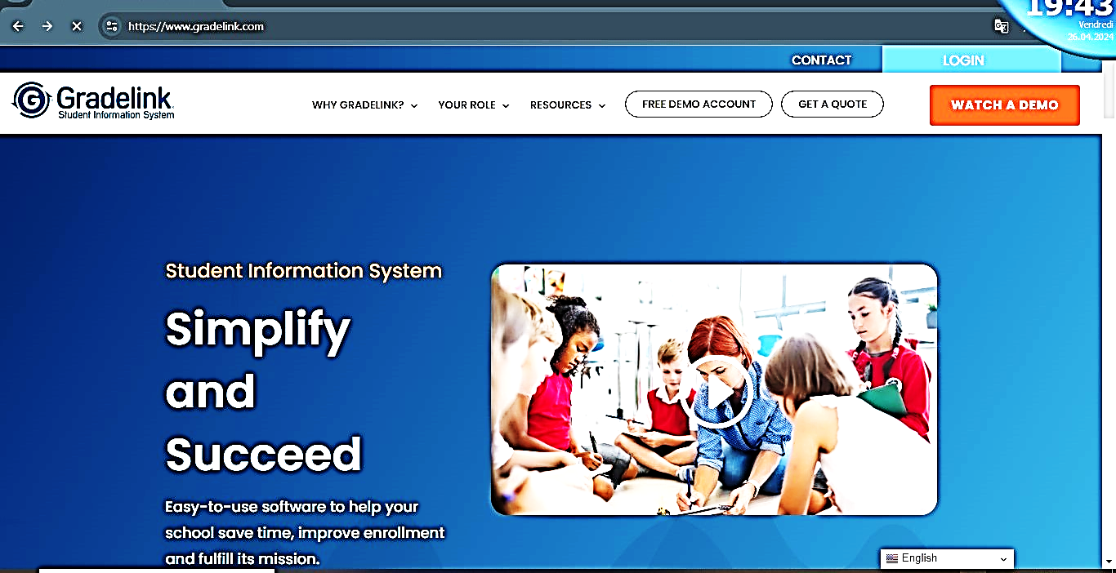
Image 1: Page d’accueil de Gradelink
- PowerSchool
PowerSchool est une plateforme de gestion scolaire complète utilisée par les établissements d'enseignement primaire, secondaire et supérieur. Elle centralise les informations relatives aux élèves, aux enseignants et aux cours, offrant une vue d'ensemble précise de l'écosystème éducatif. Les fonctionnalités incluent la gestion des emplois du temps, des inscriptions et des données personnelles. Pour les enseignants, PowerSchool permet de saisir et de suivre les notes des élèves, ainsi que de communiquer avec les parents via des portails en ligne. Les parents peuvent ainsi suivre le progrès académique de leurs enfants et rester informés des événements scolaires. La plateforme fournit également des outils d'analyse et de génération de rapports pour évaluer les performances des élèves et améliorer les processus pédagogiques. En somme, PowerSchool simplifie la gestion administrative, renforce la collaboration entre les acteurs de l'éducation et favorise l'amélioration continue de l’expérience scolaire.
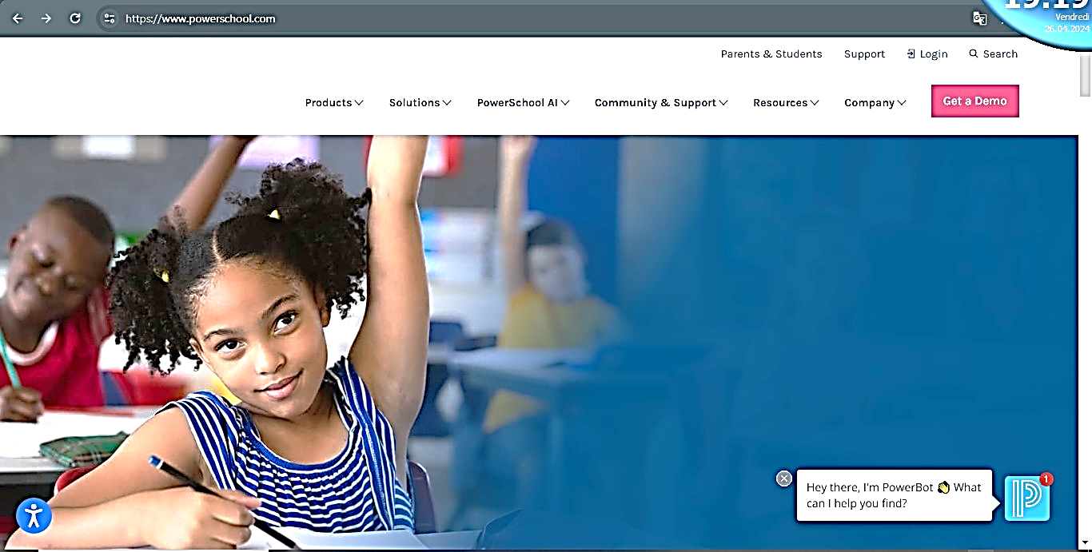
Image2:page d’accueil de PowerSchool

I.5. Limite de ces solutions
Le tableau ci-dessous offre une comparaison des fonctionnalités de ces solutions
Tableau 1 : comparaison des fonctionnalités de Gradelink et PowerSchool
Eléments de comparaison | Gradelink | PowerSchool
Accès gratuit | NON | NON
Accès à distante | OUI | OUI
Accès facile | OUI | OUI
Accès en ligne | OUI | OUI
Générations de bulletins | OUI | OUI
Facilités de navigation | OUI | OUI
Suivi des demandes | OUI | OUI
Gratuit | OUI | OUI
Accès hors ligne | NON | OUI
Gratuit | OUI | OUI
Après une analyse approfondie de ces solutions existantes sur la gestion des examens des étudiants, il est essentiel de noter que malgré leurs avantages, elles présentent également des limites. Ces solutions, bien que performantes dans certains contextes, ne sont pas directement adaptées à notre université, ne sont pas spécifiquement conçues pour les besoins des institutions béninoises, et ne couvrent pas toutes les fonctionnalités requises pour notre application dédiée.
La création de notre propre application de gestion des examens pour les étudiants de l’UATM GASA Formation devient donc indispensable. Cette solution répondra spécifiquement aux exigences et aux particularités de notre université.

Présentation de la solution retenue
Dans le cadre de ce projet, nous proposons le développement d’une application web dédiée à la gestion des examens des étudiants de l’UATM GASA Formation. Cette application vise à simplifier et à moderniser le processus d’examens en offrant une plateforme conviviale et accessible à distance.

I.6. Objectif général
L’objectif principal de notre projet est de mettre en place une solution informatique permettant à simplifier les tâches administratives associé à la gestion des notes, la publication des résultats tout en assurant la confidentialité des données des étudiants.

Objectifs spécifiques
Pour garantir une gestion académique efficace et transparente, les objectifs spécifiques liés à la gestion des notes d’examen sont :
- Assurer que les notes des étudiants sont enregistrées avec précision et fiabilité dans le système, en évitant les erreurs de saisie ou de manipulation des données.
- Permettre aux étudiants d'accéder facilement aux résultats des examens.
- Réduire le temps nécessaire pour enregistrer les notes des étudiants, publier les résultats des examens, améliorant ainsi l'efficacité administrative de l'institution.
- Garantir la confidentialité des données des étudiants en mettant en place des mesures de sécurité robustes pour protéger les informations sensibles contre tout accès non autorisé.
- Mettre en place des processus de vérification et de contrôle de qualité pour s'assurer que les résultats des examens sont précis et conformes aux normes académiques établies.

CHAPITRE II :

ANALYSE ET CONCEPTION

II.Généralités sur le langage UML

Définition du langage UML
UML est le langage de modélisation de la technologie objet, standard adopté par les grands acteurs du marché. C’est un langage destiné à faciliter la conception des documents nécessaires au développement d'un logiciel orienté objet, comme standard de modélisation de l'architecture logicielle. Les différents éléments représentables sont: Activité d'un objet/logiciel.

II.2. Caractéristiques du langage UML
UML, ou Unified Modeling Language, est un langage de modélisation visuelle largement utilisé dans le domaine du développement logiciel. Voici quelques-unes de ses principales caractéristiques :
- Universalité : UML peut être appliqué à divers types de systèmes, qu'ils soient logiciels ou non, et à différents stades du processus de développement logiciel.
- Abstraction : UML permet de représenter des concepts complexes de manière abstraite, ce qui facilite la communication entre les différentes parties prenantes d'un projet logiciel.
- Standardisation : UML est un langage normalisé par l'Object Management Group (OMG), ce qui signifie qu'il dispose d'une documentation précise décrivant sa syntaxe et sa sémantique.
- Visibilité : UML offre une représentation visuelle des différents éléments et relations d'un système, facilitant ainsi la compréhension pour les différents intervenants du projet.
- Expressivité : UML propose une large gamme de diagrammes, chacun ayant sa propre spécificité pour représenter différents aspects d'un système, tels que les structures, les comportements, les interactions, etc.
- Modularité : UML permet de modéliser un système de manière modulaire, en divisant celui-ci en composants distincts qui peuvent être analysés et développés séparément.
- Extensibilité : Bien qu’UML propose un ensemble de diagrammes standard, il est également extensible, ce qui permet aux développeurs d'ajouter des éléments personnalisés pour répondre à des besoins spécifiques.
- Interopérabilité : UML est conçu pour être compatible avec d'autres technologies et standards de modélisation, ce qui favorise l'interopérabilité entre différents outils et environnements de développement.

II.3. Avantages de l’UML dans les projets de systèmes d’information
UML (Unified Modeling Language) est un langage de modélisation graphique destiné à concevoir des systèmes logiciels. Il offre de nombreux avantages aux développeurs, analystes et autres parties prenantes impliquées dans le développement logiciel.
Amélioration de la communication et de la compréhension
- UML fournit un langage visuel commun pour communiquer les concepts de conception logicielle entre les différents acteurs du projet, réduisant ainsi les ambiguïtés et les malentendus.
- Les diagrammes UML permettent de visualiser clairement la structure, le comportement et les interactions des composants du système, facilitant ainsi la compréhension du système dans son ensemble.
Amélioration du processus de conception
- UML encourage une approche structurée et disciplinée de la conception logicielle, ce qui peut conduire à des conceptions plus robustes, plus maintenables et plus évolutives.
- Les diagrammes UML servent de documentation de conception, permettant de retracer les décisions de conception et de faciliter la maintenance future du système.
Génération de code
- Certains outils de modélisation UML permettent de générer du code à partir des diagrammes, ce qui peut automatiser une partie du processus de développement et réduire les erreurs de transcription.

Avantages supplémentaires
- UML peut être utilisé pour modéliser des systèmes non logiciels, tels que des processus métier ou des systèmes physiques.
- UML est un langage évolutif qui a été étendu pour prendre en charge de nouveaux domaines et technologies.
- De nombreux outils de modélisation UML sont disponibles, allant des outils open source aux solutions commerciales complètes.

II.4. Modélisation fonctionnelle

II.4.1. Description du processus
Les processus de notre site de gestion des notes des examens impliquent plusieurs étapes :
Pour l'authentification, un utilisateur accède au site, le système lui affiche alors le formulaire d'authentification qu'il remplit et soumet. Ensuite, le système vérifie les informations saisies par l'utilisateur. Si les informations sont correctes, le système le redirige vers son espace de travail. En cas d'informations incorrectes, le système réaffiche le formulaire d'authentification pour permettre une nouvelle tentative.
Pour créer une Unité d'Enseignement (UE), l'administrateur, étant déjà connecté au système, sélectionne l'onglet "Créer UE". Le système lui renvoie alors le formulaire pour la création de l'UE. Ensuite, il choisit la filière, l'option et le semestre pour lesquels il souhaite ajouter une UE, saisit le libellé de l'UE, puis appuie sur le bouton "Ajouter" pour l'inclure dans la base de données.
Pour créer une matière, l'administrateur, étant déjà connecté au système, sélectionne l'onglet "Créer Matière". Le système lui renvoie le formulaire pour la création de la matière. Ensuite, il choisit la filière, l'option, le semestre et l'UE auquel il veut associer la matière, saisit le libellé et le crédit affecté, puis appuie sur le bouton "Ajouter" pour l'intégrer à la base de données.
Pour enregistrer les notes des étudiants, l'administrateur ou le chef du service d'examen, étant connecté au système, sélectionne l'onglet "Renseigner Notes". Le système lui renvoie le formulaire pour le renseignement des notes. Il choisit le centre, la filière, l'option, le semestre, l'UE et la matière, puis le système lui affiche la liste des étudiants concernés. Il enregistre ensuite la note de chaque étudiant et appuie sur le bouton "Ajouter" pour envoyer les informations dans la base de données.
Pour la publication des résultats, l'administrateur ou le chef du service d'examen, étant connecté au système, sélectionne l'onglet "Publication". Le système lui renvoie le formulaire de publication où il choisit la filière, l'option et le semestre pour lequel il souhaite publier les résultats. Ensuite, il appuie sur "Publier". Le système affiche alors un message : "Résultats publiés".
Pour la consultation des résultats, l'étudiant accède à la page d'accueil du site et sélectionne l'onglet "Consultez Résultat". Le système lui renvoie un formulaire où il renseigne le semestre et son email pour la consultation. Le système vérifie d'abord si l’email existe dans la base de données. S'il n'existe pas, le système renvoie un message indiquant "Email inexistant". S'il existe, le système vérifie ensuite si les informations concernant le semestre sélectionné sont disponibles pour la consultation. Si ces informations existent, le système affiche les résultats de l'étudiant sur une page. Sinon, il renvoie un message indiquant "Résultat non disponible".

II.4.2. Diagramme de contexte statique
Le diagramme de contexte statique spécifie le nombre d'instances d'acteurs reliées au système à un moment donné. C'est un diagramme qui ne fait ressortir que les acteurs du système et le système.
Un acteur est un utilisateur humain, un dispositif matériel ou un système qui interagit directement avec le système étudié. Il représente un rôle joué par une entité externe au système donc peut consulter ou modifier directement l'état du système. Il émet ou reçoit des messages qui sont porteurs de données.
Nous avons identifié les acteurs suivants qui interagissent avec le système

Tableau 2 : Rôle des acteurs agissant avec le système
Acteurs | Rôles
Chef service des examens | Responsable de la gestion de la saisie et de la validation des notes des étudiants à l'aide d'un système automatisé pour le calcul des résultats finaux. Ils sont également chargés de publier les résultats sur un portail sécurisé pour que les étudiants puissent les consulter.
Etudiant | Responsable de consulter ses résultats d'examens via un portail en ligne sécurisée.
Administrateur | Responsable de la création des unités d'enseignement (UE) et des matières liées à chaque semestre et niveau d'études. Ils ont également la possibilité d'accomplir toutes les tâches du chef de service des examens.

La figure ci-dessous présente une représentation de ce diagramme
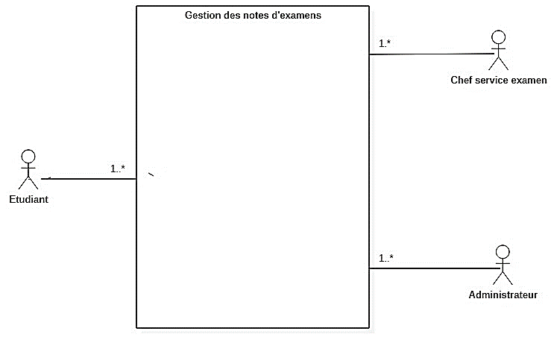Figure 1 : Diagramme de contexte statique

II.4.3. Diagramme de cas d’utilisation
Un diagramme de cas d’utilisation est une représentation graphique qui décrit les interactions entre les acteurs et un système logiciel. Ce diagramme met en évidence les fonctionnalités offertes par le système du point de vue de l’utilisateur, en se concentrant sur ce que le système fait plutôt que sur comment il le fait.
Les cas d’utilisation permettent d’exprimer le besoin des utilisateurs d’un système, ils sont donc une vision orientée de ce besoin au contraire d’une vision informatique.
Un cas d’utilisation permet de décrire l’interaction entre les acteurs et le système. La description de l’interaction est réalisée suivant le point de vue de l’utilisateur.

Ce diagramme met en évidence les fonctionnalités offertes par le système du point de vue de l'utilisateur, en se concentrant sur ce que le système fait plutôt que sur comment il le fait.
Dans notre application, les différents acteurs qui interviennent sont :
-Administrateur
-Agent service examens
-Etudiant
La figure ci-dessous illustre le diagramme des cas d’utilisations avec les différents acteurs intervenants dans le système et leur rôle.

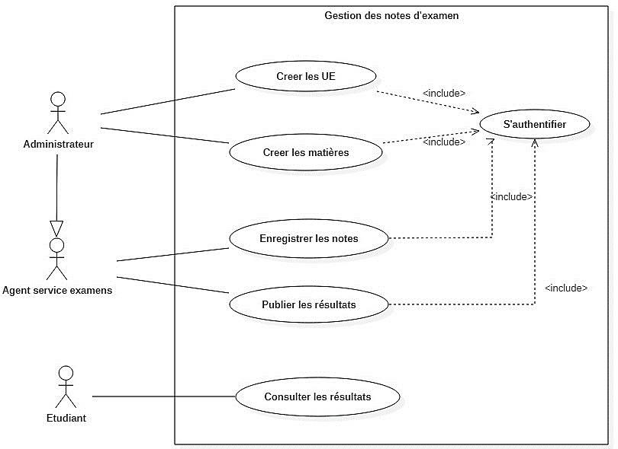
Figure 2: Diagramme de cas d’utilisation

II.5.Modélisation dynamique

II.5.1. Diagramme de séquence
Le diagramme de séquence permet de décrire le comportement d’un logiciel, pour comprendre les interactions entre les objets et pour valider la conception du système. Il est généralement composé des éléments que sont : les objets, les messages, les activations et les lignes de vie.
Les objets représentent les entités du système logiciel qui interagissent entre elles. Ils sont représentés par des boîtes rectangulaires avec le nom de l’objet. Ils être des demandes, des réponses ou des notifications. Ils sont représentés pas des flèches et des objets, avec le nom du message et les paramètres éventuels. Les activations représentent les périodes pendant lesquelles un objet est actif et exécute une opération. Elles sont représentées par une barre verticale sur la ligne de vie de l’objet. Les lignes de vie représentent la durée de vie des objets. Elles sont représentées par de lignes verticales qui traversent le diagramme de haut en bas.
Représentations
Les figures 3 ,4 et 5 suivantes présentent quelques diagrammes de séquences.

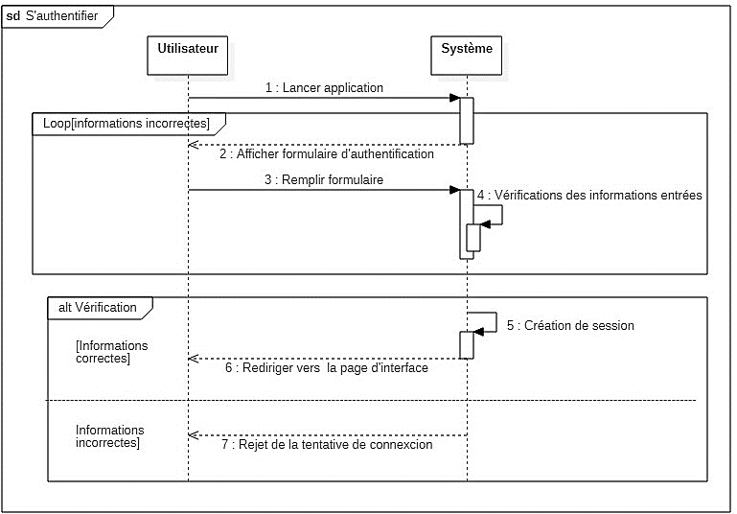

Figure 5 : Diagramme de séquence cas Authentification

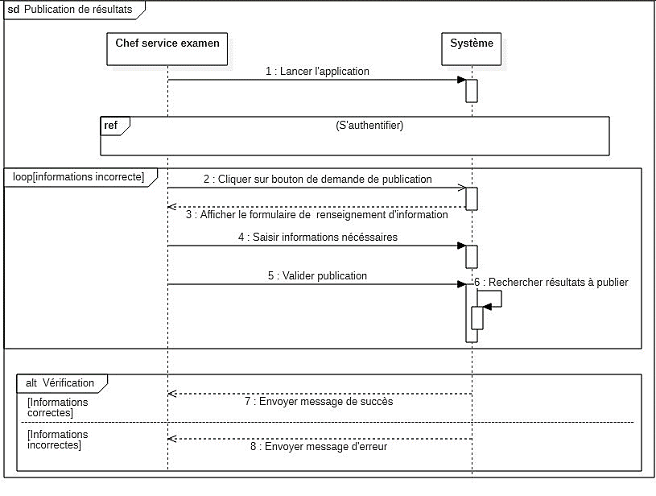
Figure 4 : Diagramme de séquence cas publication de résultat
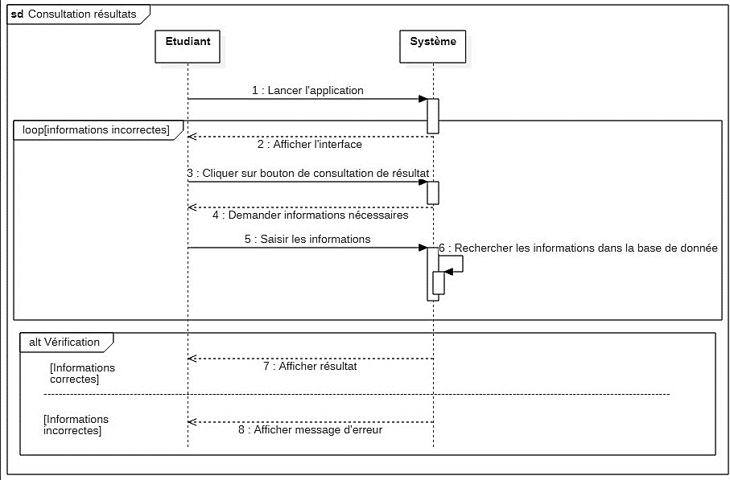

Figure 3 : Diagramme de séquence cas consultation de résultat

II.5.2. Diagramme d’activités
Le diagramme d’activités permet de représenter le déroulement d’un processus ou d’un workflow. Il d’écrit les actions qui doivent être effectuées pour réaliser une tâche donnée, ainsi que les conditions et les décisions qui régissent le processus. Les éléments intervenant dans sa réalisation sont : les nœuds, les arcs, et les objets de données.
Les nœuds traduisent les actions qui doivent être effectuées. Ils peuvent être des actions simples, des décisions, des boucles ou des points de synchronisation. Les arcs quant à eux permettent de représenter le flux de contrôle entre les nœuds. Ils déterminent l’ordre dans lesquelles les actions doivent être effectuées. Les objets de données représentent les données qui sont utilisés ou produites par les activités. Ils sont représentés par des ovales.
Représentations
Les figures 6,7 et 8 présentent quelques diagrammes d’activités
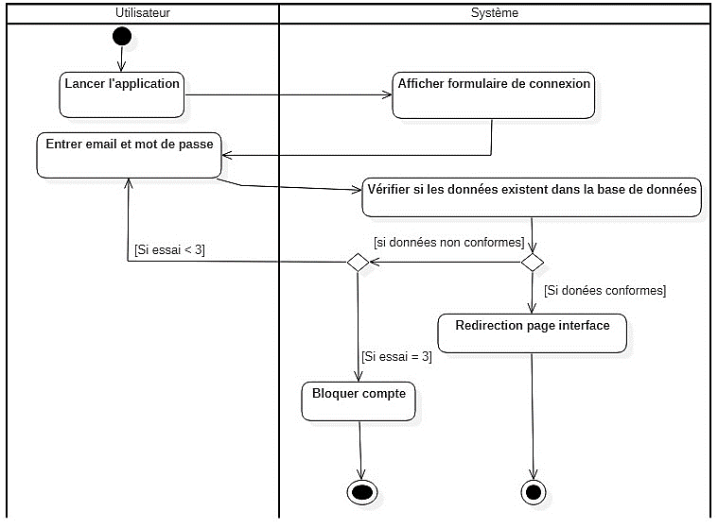
Figure 8 : Diagramme d’activités du cas d’utilisation « d’authentification »

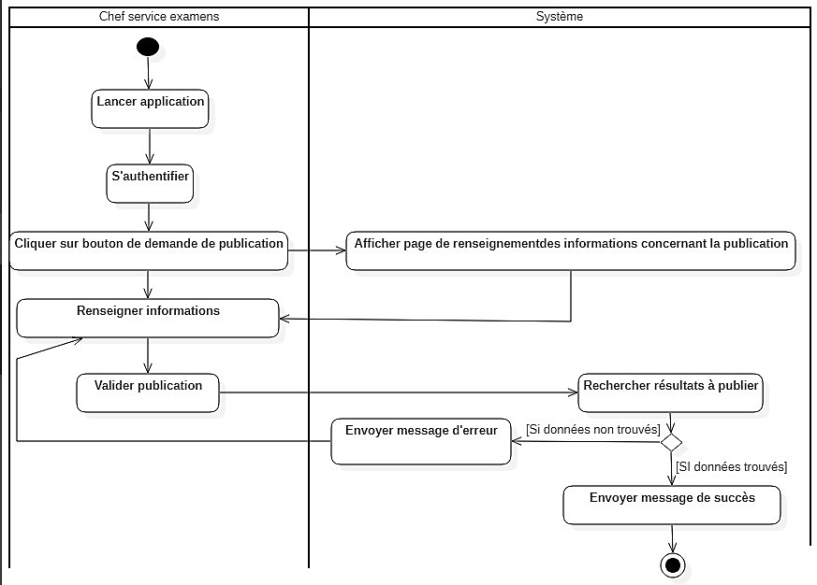
. Figure 7 : Diagramme d’activités cas publication des résultats

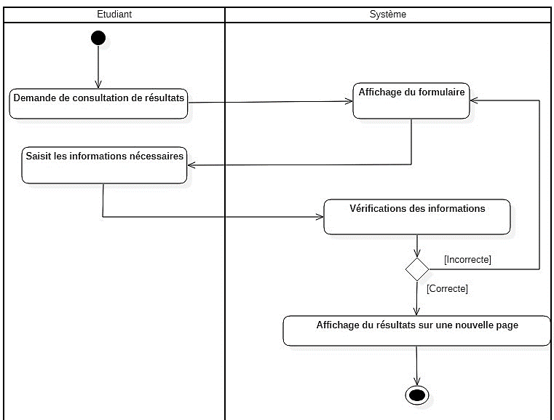
Figure 6 : Diagramme d’activités du cas d’utilisations « consultation résultats »

Ces différents diagrammes UML sont les maîtres d’œuvre de la phase de réalisation de notre application. Ils facilitent le développement d’une application web correspondant aux attentes et aux besoins des utilisateurs.

II.6. Modélisation statique

II.6.1. Règles de gestion
Une règle de gestion est une directive ou une instruction qui définit comment une organisation gère ses opérations, prend des décisions et applique des politiques spécifiques.
Voici les règles de gestion en rapport avec notre application :
RG1 : Un étudiant est inscrit dans un seul niveau d’étude ;
RG2 : Un étudiant est concerné par une ou plusieurs matières;
RG3 : Un étudiant est inscrit dans une année académique;
RG4 : Une année académique concerne une ou plusieurs publication ;
RG5 : Une matière concerne un ou plusieurs étudiants ;
RG6 : Une matière est contenue dans une UE ;
RG7 : Une UE est contenue dans un semestre ;
RG8 : Une UE est contenue dans une option ;
RG9 : Une UE contient une ou plusieurs matières;
RG10 : Une option contient une ou plusieurs UE ;
RG11 : Une option est contenue dans une filière ;
RG12 : Une option concerne un ou plusieurs étudiants ;
RG13 : Une filière contient une ou plusieurs options ;
RG14 : Une filière concerne un ou plusieurs centre ;
RG15 : Une filière concerne une ou plusieurs publications ;
RG16 : un semestre concerne une ou plusieurs publication ;
RG18 : Une publication concerne un semestre ;

II.6.2.Dictionnaire de données
Le présent tableau regroupe les différents sigles désignations des attributs intervenants dans la réalisation de notre application.

Classe | Attributs | Description | Type | Taille
Users | Nom | Nom de l’administrateur | A | 20
 | Prénom | Prénom de l’administrateur | A | 30
 | Mdp | Mot de passe de l’administrateur | AN | 255
 | Email | L’adresse mail de l’administrateur | AN | 60
 | rôle | Rôle de l’administrateur | A | 30
 | téléphone | Téléphone | N | 10
Matiere | Libelle | Libellé de la matière | A | 10
 | Credit | Crédit de la matière | N | 2
UE | Libelle | Libelle de l’UE | A | 10
Centre | Libelle | Libelle du centre | A | 15
AnnéeAcadémique | Libelle | Libelle de l’année académique | A | 10
Options | Libelle | Libelle de l’option | A | 30
Classe | Attributs | Description | Type | Taille
Filiere | Libelle | Libelle de la filière | A | 30
Semestre | Libelle | Libelle du semestre | A | 10
NiveauEtude | Libelle | Libelle du niveau d’étude | A | 10
NoteMatiere | NoteMatiere | Note de la matière | N | 02
 | NoteDevoir | Note du devoir de la matière | N | 02
 | NoteObtenue | Note obtenue | N | 02
Etudiant | Matricule | Matricule de l’étudiant | AN | 15
 | Nom | Nom de l’étudiant | A | 20
 | Prénom | Prénom de l’étudiant | A | 30
 | + téléphone | Téléphone de l’étudiant | AN | 12
 | Email | Email de l’étudiant | AN | 60
Publication | DatePub | Date de la  publication | AN | 10

Tableau 3 : Dictionnaire de données

II.6.3 Diagramme de classes

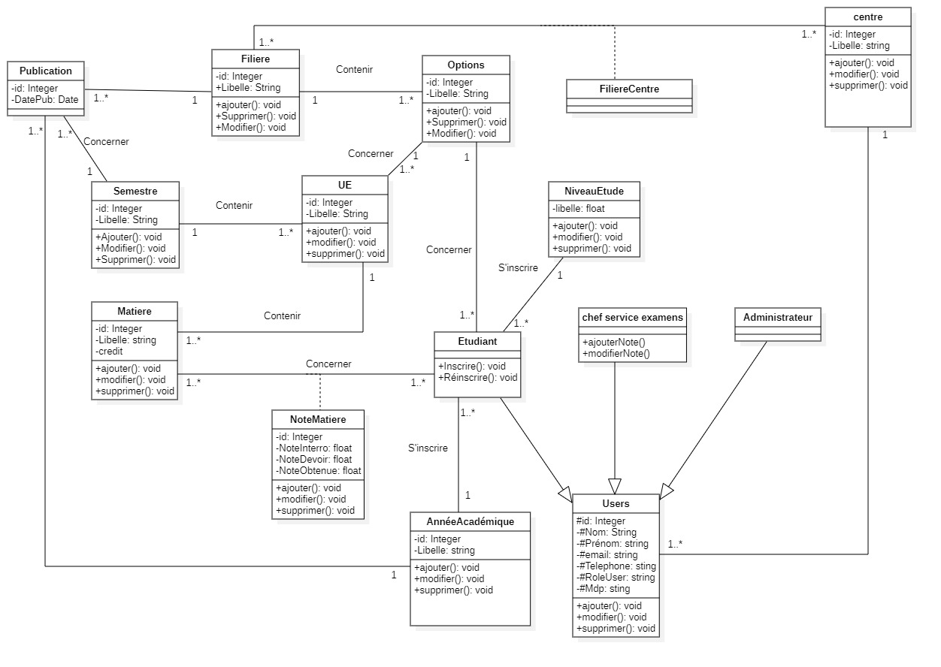
Figure 9 : Diagramme des classes

CHAPITRE III :

REALISATION

III.Environnement de développement et choix du langage de programmation

III.1. Environnement de logiciel
- Gestion de base de données
MySQL est un système de gestion de bases de données relationnelles open source qui est utilisé par des millions de sites web et d’application dans le monde entier. Il utilise le langage SQL pour communiquer avec les bases de données. Ce qui m’a permis de stocker, de récupérer et de manipuler des données de manière efficace. Il est compatible avec de nombreux système d’exploitation, y compris Windows, Linux, Mac OS X et Solaris.

Image 3 : Logo représentant MySQL
- Outils de Description
Durant notre phase de réalisation, grâce à quelques outils de description, il a été possible de gérer les interfaces et les diverses interactions entre la base de données et nos divers formulaires.

- Bootstrap
Bootstrap : Bootstrap est un framework de développement web open-source qui facilite la création de sites web et d’applications en fournissant des composants prêts à l’emploi, les développeurs peuvent rapidement créer des interfaces utilisateur réactives et esthétiques sans avoir à écrire de code CSS ou JavaScript personnalisé.


Image 4 : Logo représentant Bootstrap
- HTML
L'Hypertext Markup Language, généralement abrégé HTML, est le format de données conçu pour représenter les pages web. Ce n'est pas à proprement parlé un langage de programmation, mais un langage de balisage permettant d'écrire de l'hypertexte, d'où son nom. HTML permet également de structurer sémantiquement et de mettre en forme le contenu des pages, d'inclure des ressources multimédias dont des images, des formulaires de saisie. La plupart du temps, d'autres langages informatiques sont utilisés avec le HTML.

Image 5 : Logo représentant HTML
- CSS
CSS: Cascading Style Sheets (feuilles de styles en cascade) : servent à mettre en forme des documents web, type page HTML ou XML. Par l'intermédiaire de propriétés d'apparence (couleurs, bordures, polices, etc.) et de placement (largeur, hauteur, côte à côte, dessus dessous, etc.). Le rendu d'une page web peut être intégralement modifié sans aucun code supplémentaire dans la page web.

Image 6 : Logo représentant CSS
- JAVASCRIPT
JavaScript Souvent abrégé JS, JavaScript est un langage de programmation de scripts principalement utilisé dans les pages web interactives mais aussi côté serveur. C'est un langage orienté objet à prototype, c'est-à-dire que les bases du langage et ses principales interfaces sont fournies par des objets qui ne sont pas des instances de classes, mais qui sont chacun équipés de constructeurs permettant de créer leurs propriétés, et notamment une propriété de prototypage qui permet d'en créer des objets héritiers personnalisés.

Image 7 : Logo représentant le javascript
- JQUERY :
Query est une bibliothèque JavaScript libre et multiplateforme créée pour faciliter l'écriture de scripts côté client dans le code HTML des pages web. Le but de la bibliothèque étant le parcours et la modification du DOM, elle contient de nombreuses fonctionnalités ; notamment des animations, la manipulation des feuilles de style en cascade, la gestion des évènements, etc.


Image 8 : Logo représentant le JQUERY

III.2. Environnement de développement
L’environnement de développement utilisé est Visual Studio Code.
Visual Studio Code
Visual Studio Code (VS Code) est un éditeur de code source léger, puissant et gratuit développé par microsoft. Il est disponible pour windows, macOs et Linux. VS Code offre une interface utilisateur intuitive et facile à utiliser. Il propose aussi une disposition de l’éditeur de code flexible avec des onglets, une barre latérale pour la navigation dans les fichiers et les dossiers, ainsi qu’une barre d’activités pour l’accès rapide aux fonctionnalités. L’autre caractéristique de cet éditeur est la prise en charge de plusieurs langages de programmation, ainsi que la coloration syntaxique et la mise en forme automatique pour une meilleure visibilité du code.


Image 9 : Logo représentant le VS code

III.3. Implémentation et interface
III.3.1. Schéma logique relationnel
Le schéma logique relationnel correspondant ou diagramme de classe établit continue une représentation structurée des attributs et des relations qui composent la base de données de note application de gestion des notes d’examens des étudiants. Il offre une vue détaillé de la manière dont les différentes tables de la base de données sont organisées et interconnectées. En décrivant les entités telles que semestre, filière, options, niveau étude, publication, centre, user, chef service examen, administration, étudiant, matière, UE, note matière, année académique, filière centre.
Le modèle relationnel correspondant au diagramme de classe établit est le suivant :
semestre (semestre_id, libelle) ;

filiere (filiere_id, libelle,#niveau_id) ;

options (options_id, libelle, #filiere_id) ;

niveau_etude (niveau_etude_id, libelle) ;

publication (publication_id, date_pub, #semestre_id, #filiere_id, #anneeAcedemique_id) ;

centre (centre_id, libelle) ;

user (user_id, nom,prenom, email, telephone,#id_centre )

chef_service_examen (#user_id, mdp, role)

administration (#user_id,mdp, role) ;

etudiant (#user_id, matricule,#niveau_etude_id, #annee_academique_id) ;

matiere (matiere_id, libelle, credit, #idUE) ;

ue (ue_id, libelle, #option_id , #semestre_id) ;

note_matiere ( #etudiant_id, #matiere_id, noteInterro, noteDevoir,
noteObtenue) ;

annee_academique (annee_academique_id, libelle) ;

filiere_centre ( #filiere_id, #centre_id )
III.3.2. Script d’implantation de la base de données
Un script d’implantation de base de données est un ensemble de commandes SQL qui permettent de créer et de configurer une base de données. Il contient des instructions pour créer les tables, les vues, les index, les contraintes, les procédures stockées et autres objets de base de données nécessaires à l’application. Il peut également inclure des données d’exemple à insérer dans la base de données lors de sa création. Voici notre script d’implantation suivi d’une figure représentant la base de données.
-- Table filiere
CREATE TABLE filiere (
id INT PRIMARY KEY,
libelle VARCHAR(30) NOT NULL,
);

-- Table options
CREATE TABLE option (
id INT PRIMARY KEY,
libelle VARCHAR(30) NOT NULL,
filiere_id INT,
FOREIGN KEY (filiere_id) REFERENCES filiere(id)
);

-- Table niveau_etude
CREATE TABLE niveau_etude (
id INT PRIMARY KEY,
libelle VARCHAR(10) NOT NULL
);

-- Table publication
CREATE TABLE publication (
id INT PRIMARY KEY,
date_pub DATE NOT NULL,
semestre_id ,
filiere_id INT,
annee_academique_id,
FOREIGN KEY (semestre_id) REFERENCES semestre(id),
FOREIGN KEY (filiere_id) REFERENCES filiere(id),
FOREIGN KEY(annee_academique_id)REFERENCES annee_academique(id)
);

-- Table centre
CREATE TABLE centre (
id INT PRIMARY KEY,
libelle VARCHAR(30) NOT NULL
);
-- Table Users(
CREATE TABLE Users(
Id INT PRIMARY KEY,
nom VARCHAR(30) NOT NULL,
prenom VARCHAR(20) NOT NULL,
telephone VARCHAR(10),
email VARCHAR(60) NOT NULL,
centre_id INT,
FOREIGN KEY(centre_id) REFERENCES centre(id));

-- Table administrateur
CREATE TABLE administrateur (
id INT PRIMARY KEY,
nom VARCHAR(30) NOT NULL,
prenom VARCHAR(15) NOT NULL,
telephone VARCHAR(10),
mdp VARCHAR(255) NOT NULL,
email VARCHAR(60) NOT NULL,
role VARCHAR(30),
centre_id INT,
FOREIGN KEY(centre_id) REFERENCES centre(id));

-- Table Chef_service_examen
CREATE TABLE chef_service_examen (
id INT PRIMARY KEY,
nom VARCHAR(30) NOT NULL,
prenom VARCHAR(20) NOT NULL,
telephone VARCHAR(10),
mdp VARCHAR(255) NOT NULL,
email VARCHAR(60) NOT NULL,
role VARCHAR(30),
centre_id INT,
FOREIGN KEY(centre_id) REFERENCES centre(id));

-- Table etudiant
CREATE TABLE Etudiant (
id INT PRIMARY KEY,
matricule VARCHAR(15) NOT NULL,
nom VARCHAR(20) NOT NULL,
prenom VARCHAR(30) NOT NULL,
email VARCHAR(60) NOT NULL,
telephone VARCHAR(10) NOT NULL,
centre_id INT,
FOREIGN KEY (centre_id) REFERENCES centre(id)
);

-- Table matiere
CREATE TABLE matiere (
id INT PRIMARY KEY,
libelle VARCHAR(255) NOT NULL,
credit INT NOT NULL,
ue_id INT,
FOREIGN KEY (ue_id) REFERENCES ue(id)
);

-- Table ue
CREATE TABLE ue (
id INT PRIMARY KEY,
libelle VARCHAR(10) NOT NULL,
option_id INT,
semestre_id INT,
FOREIGN KEY (option_id) REFERENCES option(id),
FOREIGN KEY (semestre_id) REFERENCES Semestre(id)

-- Table note_matiere
CREATE TABLE note_matiere (
note_interro FLOAT NOT NULL,
note_devoir FLOAT NOT NULL,
note_obtenue FLOAT NOT NULL,
inscription_id INT,
matiere_id INT,
PRIMARY KEY (inscription_id, matiere_id),
FOREIGN KEY (inscription_id) REFERENCES inscription(id),
FOREIGN KEY (matiere_id) REFERENCES matiere(id)
);

-- Table annee_academique
CREATE TABLE annee_academique (
id INT PRIMARY KEY,
libelle VARCHAR(10) NOT NULL);

-- Table inscription
CREATE TABLE inscription (
id INT PRIMARY KEY,
annee_academique_id INT,
etudiant_id INT,
option_id INT,
FOREIGN KEY (annee_academique_id) REFERENCES annee_academique(id),
FOREIGN KEY (option_id) REFERENCES option(id),
FOREIGN KEY (etudiant_id) REFERENCES etudiant(id));

--Table filiereCentre
CREATE TABLE filiere_centre(
filiere_id INT,
centre_id INT,
PRIMARY KEY(filiere_id,centre_id),
FOREIGN KEY(filiere_id) REFERENCES filiere(id),
FOREIGN KEY(centre_id) REFERENCES centre(id)) ;

III.3.3 Interfaces homme-machine
Les images et présentent quelques interfaces de notre application et leurs fonctionnalités.

Image : page d’accueil étudiant
Cette interface ci-dessus présente la page d’accueil étudiant.

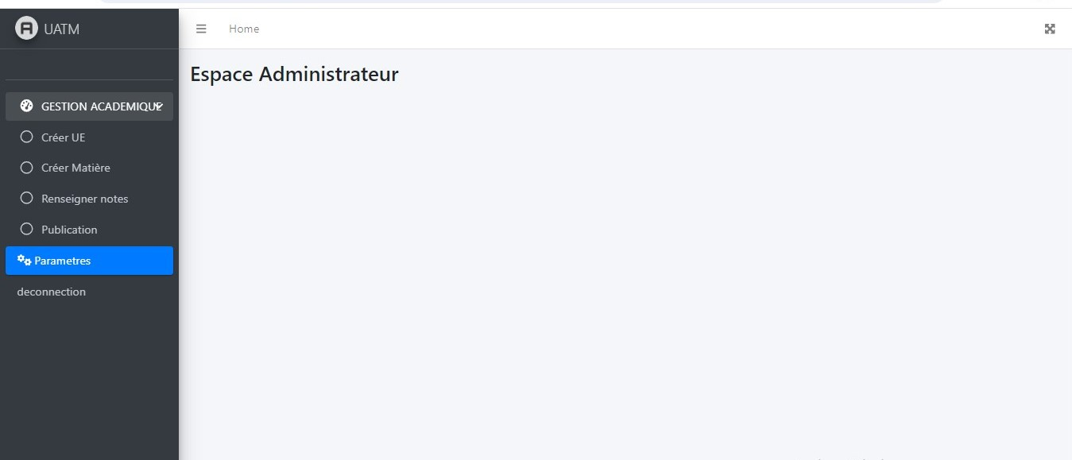
Image : Tableau de bord administrateur
Cette interface ci-dessous présente le tableau de bord administrateur

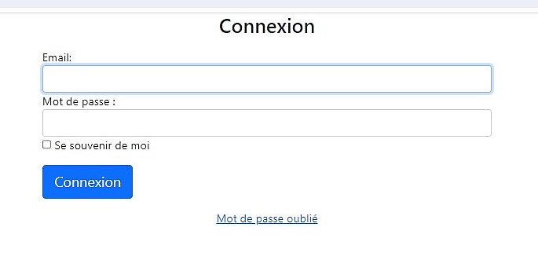

Image : page de connexion
Cette interface ci-dessus présente la page de connexion

CONCLUSION

Les avancées technologiques du siècle ont transformé notre manière de vivre et de travailler, et le domaine de l'éducation n'est pas en reste. Notre projet de conception et réalisation d'une application web pour la gestion des notes d'examens basée sur le système LMD est une illustration de cette évolution. En exploitant nos connaissances en bases de données et en programmation web, nous avons créé une plateforme qui offre aux étudiants un accès rapide et pratique à leurs résultats académiques, où qu'ils soient.
Bien que notre application représente une étape importante dans l'amélioration de l'expérience étudiante, nous sommes conscients qu'elle peut encore être perfectionnée. Les défis rencontrés tout au long du processus de développement nous ont permis de prendre conscience des lacunes de notre système et des besoins non comblés. Ainsi, nous envisageons d'intégrer dans un avenir proche de nouvelles fonctionnalités telles que la possibilité pour les étudiants de réclamer leurs notes ou de communiquer plus facilement avec l'administration.
En fin de compte, notre projet reflète notre engagement envers l'innovation continue dans le domaine de l'éducation. Nous sommes convaincus que l'utilisation de technologies modernes telles que les applications web contribuera à optimiser les résultats académiques et à faciliter le parcours des étudiants. En poursuivant nos efforts d'amélioration et d'adaptation aux besoins changeants de la communauté éducative, nous espérons créer des solutions encore plus efficaces et inclusives pour l'avenir de l'enseignement supérieur.

REFERENCES WEBOGRAPHIQUES ET BIBLIOGRAPHIQUES

- Webographie
[1] https://fr.wikipedia.org/w/index.php?search=Uml+diagramme+de+s%
C3 %A9quence&title=Sp%C3%A9cial%3ARecherche&ns0=1 consulté le
18 Avril 2024 à 18h 40 min

[2] https://perso.liris.cnrs.fr/christine.solnon/coursUML.pdf consulté le
    - Avril 2024 à 21 h 33 min

[3] https://openclassrooms.com/forum/sujet/-wampserver consulté le 03 Mai 2024 à 22 h 55 min

[4] https://openclassrooms.com/forum/sujet/ajax- consulté le 07 mai
2024 à 14 h 20 min
[5] https://symfony.com/doc/current/index.html consulté le 10 Mai 2024 à 14 h
03 min
- Bibliographie
[6] Pascal Roques Mémento UML 2.5, Eyrolles, édition ‘, Août 2020
[7] Mémoire sur le développement d'une plateforme web pour la consultation des résultats de fin de semestre: cas de l'UATM, réalisé par Réthyce AGONGNON & devert DEGBELO en 2022-2023 et disponible dans la bibliothèque de l’UATM GASA-FORMATION

TABLE DES MATIERES
ENGAGEMENT i
DEDICACE 1 ii
DEDICACE 2 iii
REMERCIEMENTS iv
LISTE DES SIGLES v
LISTE DES TABLEAUX vi
LISTE DES IMAGES vii
LISTE DES FIGURES viii
SOMMAIRE ix
INTRODUCTION 1
CHAPITRE I : 3
PROBLEMATIQUE ET PRESENTATION DU SUJET 3
I. Présentation de l’UATM 4
I.1. Historique, mission, formation et structure organisationnelle de l’UATM 4
I.2. Présentation du cadre de stage 7
I.3. Problématique et présentation du sujet 9
I.3.1. Etude de l’existant (Processus de la gestion des examens actuelle de l’UATM) 9
I.3.2. Critique de l’existant 9
I.4. Approches de solution 11
I.5. Limite de ces solutions 13
I.6. Objectif général 14
CHAPITRE II : 16
ANALYSE ET CONCEPTION 16
II.Généralités sur le langage UML 17
II.2. Caractéristiques du langage UML 17
II.3. Avantages de l’UML dans les projets de systèmes d’information 18
II.4. Modélisation fonctionnelle 19
II.4.1. Description du processus 19
II.4.2. Diagramme de contexte statique 20
II.5.Modélisation dynamique 24
II.5.1. Diagramme de séquence 24
II.5.2. Diagramme d’activités 28
II.6. Modélisation statique 32
II.6.1. Règles de gestion 32
II.6.3 Diagramme de classes 35
CHAPITRE III : 36
REALISATION 36
III.Environnement de développement et choix du langage de programmation 37
III.1. Environnement de logiciel 37
III.2. Environnement de développement 40
CONCLUSION 49
REFERENCES WEBOGRAPHIQUES ET BIBLIOGRAPHIQUES 51

!

